ИССЛЕДОВАНИЕ СТРУКТУРЫ СТРУИ, СОЗДАВАЕМОЙ КОАКСИАЛЬНЫМ УСКОРИТЕЛЕМ ПЛАЗМЫ
DOI: 10.34854/ICPAF.2020.47.1.041
¹Горяинов В.Ю., ²Викторов М.Е., ²Водопьянов А.В., ¹Воронин А.В.
¹Федеральное государственное бюджетное учреждение науки Физико-технический институт им. А.Ф. Иоффе Российской академии наук, Санкт-Петербург, Россия,
vgoryainov@mail.ioffe.ru
²Федеральный исследовательский центр Институт прикладной физики Российской
академии наук, Нижний Новгород, Россия
Источники плазменных образований, движущихся с большой кинетической энергией, представляют значительный интерес. С использованием таких струй успешно проводятся исследования по подпитке топливом установок с магнитным удержанием плазмы, облучению конструкционных материалов, а также лабораторному моделированию взаимодействия потоков плазмы с магнитным полем в космосе [1]. В настоящей работе представлены результаты исследований процесса формирования потока плазмы, создаваемой с помощью источника с коаксиальной геометрией электродов [2,3]. В качестве газа, с помощью которого инициировался разряд в ускорителе, использовались дейтерий и аргон. Целью настоящей работы является изучение поведения разряда и структуры струи с помощью скоростной электронно-оптической цифровой камеры Наногейт-24/3 с минимальным временем интегрирования 20 нс в диапазоне 400-800 нм и инфракрасной камеры FLIR SC7300M в диапазоне 3.7-4.3 мкм. Ранее в работе [4] уже отмечался филаментарный неоднородный выход струи из плазменной пушки, однако была недоступна пространственная картина излучения. Быстродействующая камера позволила зарегистрировать такую структуру, а также измерить скорость движения отдельных участков ее по излучению, которая оказалась в интервале 50-150 km/s (рисунок).

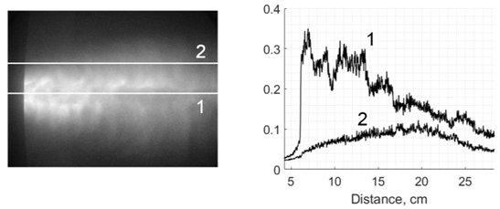
Разряд № 2019-10-29-16-48-39. Слева фотография струи плазмы (рабочий газ аргон) с временем экспозиции 20 нс, вид сбоку. Справа зависимости интенсивности свечения струи вдоль линий, выделенных на фотографии.
Литература
- Viktorov M, Golubev S and Vodopyanov A 2019 Plasma Phys. Control. Fusion 61 035001
- Marshall J 1960 Phys. Fluids 3 35 135.
- Voronin A, Gusev V, Gerasimenko Ya and Sud’enkov Yu 2013 Technical Phys. 83 8 36.
- Воронин А.В. и др., 2017, Физико-химические аспекты предельных состояний и структурных превращений в сплошных средах, материалах и технических системах, с 110-121.

